Муниципальное автономное образовательное учреждение
дополнительного образования детей
Дом творчества «Октябрьский»

Открытое занятие
"Как мы Федоре помогали"
для детей младшей группы оздоровительной секции
"Гимнастика маленьких волшебников"
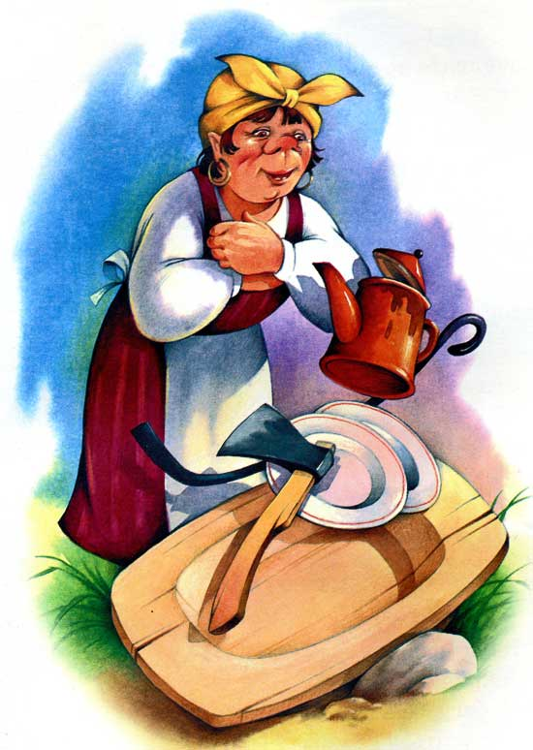

Занятие подготовлено:
педагогом дополнительного образования
Е. А. Бодрых

Липецк – 2016

Место проведения: спортивный зал
Время проведения: 5.03.2016, в 18.30
Действующие лица: ведущая, Федора (ростовая кукла), Мойдодыр, таракан
Оборудование: зал украшен цветами и лентами, костюм Федоры, Мойдодыра, таракана, 2 таза, 2 шарфа, 14 прищепок, мочалки, щетки (для дорожки здоровья), 12 предметов кухонной утвари (чашки, тарелки, сковорода, кастрюля, чайник, и т.п.), корзина, 2 стола, 4 набора «Дизайнера» (парики, шляпы, бусы, шарфы, ленты), поднос с пирогами (для детей), цветы для женщин.
Цель: с помощью игр и заданий создать положительный эмоциональный настрой.
Задачи:
Образовательные: закрепить умение правильно выполнять дыхательные упражнения, элементы самомассажа, выполнение цикличных упражнений упражнения на равновесие, лазанье.
Развивающие: развитие физических качеств, красивой осанки, пластики движений; укрепление мышц опорно-двигательного аппарата, предупреждение плоскостопия.
Воспитательные: продолжение работы по формированию коллективизма и взаимопомощи, дисциплинированности, смелости, настойчивости, упорства, выдержки.

Ход:
Родители сидят в зале. Дети с ведущей заходят в спортивный зал. В середине зала разбросаны вещи (прищепки, тазы, шарфы, мочалки и щетки).
Ведущая: Ребята, совсем скоро мы будем поздравлять с праздником 8 марта всех мам, бабушек. А сегодня мы пришли в гости к одной бабушке, которая приглашала нас на праздничный ужин … (ведущая с удивление оглядывает зал). Ничего не скажешь, здорово здесь гостей встречают.

В зал входит ходит Федора.
Федора: (идёт еле-еле, зевает) Я бы пол в доме помыла,
Только ручек не поднять.
Я бы щей себе сварила,
Только хочется поспать.
Болит сегодня голова!
Я, наверное, больна!
Ведущая: Ребята, так ведь это Федора, из сказки «Федорино горе». Что же ты Федора Егоровна, праздник скоро, а ты дом запустила, сама неопрятная! Так ведь и действительно заболеть можно! Придется тобой заняться. Сначала вылечим твою больную голову.
Федора: А у меня лекарств нет.
Ведущая: Я думаю, обойдемся без лекарств (внимательно смотрит на пол, поднимает прищепку, пробует надеть её себе на палец). Годится.
Мы тебе покажем, как избавится от головной боли, используя обычные прищепки. С помощью такого массажа активизируется кровообращение, нормализуется давление … Садись – кА с нами в кружок, слушай и запоминай.
Дети поднимают с пола прищепки рассаживаются на пол по кругу.
На что похожи прищепки? (на рыбки) Значит наши пальчики, будут удочками, и каждый пальчик должен поймать рыбку. Держать прищепку на пальце нужно не долго. Ты до 4 считать умеешь? Вот и считай!
Массажное упражнение с прищепками «Поймай рыбку»
Федора: Это просто чудеса, голова моя прошла!
Вам спасибо всем большое, но у меня такое горе! (плачет)
Вся посуда разбежалась, не чем вас мне угостить,
Где искать ее не знаю, без посуды мне быть!
В зал входит Мойдодыр
Мойдодыр: Я - великий умывальник,
Мойдодыр меня зовут!
Рад прийти я к вам на праздник,
Но что у вас случилось тут?
Дети рассказывают Мойдодыру про Федору.
Ты, Федора, разленилась,
Утром рано не умылась,
Косоньку не заплела,
Со стола не убрала.
Вот посуда и сбежала
Ведь её ты обижала.
Найти посуду помогу,
Если выполнишь, что я скажу:
Волосы ты причеши,
Платье грязное смени.
Тогда придешь Федора к нам
На праздник бабушек и мам.
Федора кивает головой и убегает за дверь.
(детям) Вы Федоре помогите,
Мочалки, щетки соберите.
Покажут вам они дорожку,
Пусть по ним шагают ножки.
В лес, когда вы попадете,
И посуду там найдете.
Мойдодыр уходит за дверь. Дети выстраивают из щеток и мочалок дорожку, идут по ней.
«Дорожка здоровья»
Дети проходят по дорожке и останавливаются напротив гимнастической лестницы. Ведущая обращает внимание на посуду наверху.

Чашка: Сколько можно? Мы не мыты! У чашек ручки все отбиты!
Ложка: Я вся в масле и вся в саже, блеска нет на ложке даже.
Тарелка: И меня она не мыла, о тарелке позабыла!
Блюдце: Ах, мы бедная посуда! Жить с Федорой очень худо!
Утюг: Обратно к ней мы не пойдем, в этом очень грязный дом!
Ведущая: Уважаемая посуда, мы просим вас вернуться. Федора исправится. Скоро женский день - 8 марта, а какой же праздник без угощения. Нас она в гости пригласила, ну как тут не помочь.
Кружка: А вы сами – то дома помогаете? Что про посуду знаете?
Ложка: Отгадаете о нас загадки, вернемся к Федоре.
- Длиннохвостая лошадка
Привезла нам каши сладкой.
Ждет лошадка у ворот –
Открывай пошире рот.
Ложка
2. Хоть и задрал он кверху нос,
Но это вовсе не всерьез.
Ни перед кем он не гордится,
Кто пить захочет – убедится.
Чайник
3. Она бывает глубока.
Она бывает мелка.
Однако, это не река.
Тарелка
4. И оладьи, и омлет,
И картошку на обед,
А блины – вот это да!
Жарит всё ...
Сковорода
Ведущая: Загадки мы отгадали, теперь достать посуду надо, справитесь?
Дети по одному поднимаются на гимнастическую лестницу, берут посуду и с ней спускаются вниз.
Ведущая: Посуду мы нашли, пора назад возвращаться.
Ведущая складывает посуду в корзину.
Дети идут по дорожке назад, а ведущая за ними собирает.
Ведущая: Посмотрите, белье у Федоры не постирано. Давайте ее порадуем.
Игра танец «Стирка»
Ведущая: Какие молодцы! Белье постирали, выгладили. Себя в порядок
привели. Узнаете своих детей? А мы сейчас проверим.
Ведущая выстраивает детей в линию. Приглашает мамам, завязывает им шарфом глаза и предлагает на ощупь найти своего ребенка.
Конкурс для мам «Узнай своего ребенка»
Ведущая: Да, дети у нас замечательные, трудолюбивые, красивые . Я слышу
какой - то шорох, наверное, это Федора идет, вот она обрадуется.
В зал входит таракан.
Таракан: А вы чего сюда пришли?
Мы с Федорой не враги.
Очень дружно мы живем,
Теперь это общий дом!
Ведущая: (детям) Видно хитростью придется от таракана избавляться. (таракану) А давай в игру сыграем, выиграешь, останешься здесь жить, а нет так сам уйдешь.
Подвижная игра «Дом для таракана»
Игра должна закончиться так, чтобы таракану дома не хватило.
Ведущая: Нет тебе места в этом доме. Федора будет следить за чистотой, поэтому уходи и не возвращайся!
Таракан, опустив голову уходит. Затем в зал заходит Мойдодыр и Федора (в чистой одежде), осматривается, довольно улыбается.
Федора: Чудеса, ну просто диво!
Все так чисто и красиво!
Вам спасибо всем большое
За старание такое!

Ведущая: И Федора постаралась.
Лицо умыла, причесалась,
Платье чистое надела,
Теперь, совсем другое дело.
В праздник все женщины должны быть красивыми. Но понимаете, сколько у них дел по дому. Порой на себя просто не хватает времени. Поэтому, наши дети прошли ускоренные курсы дизайнеров- стилистов и готовы показать нам свои умения.
Федора с ведущей ставят 4 стула и 2 стола с париками, бусами, шляпами. Приглашают 4 мамы и их детей.
«Дизайнерский конкурс»
Ведущая комментирует работы и предлагает мамам пройти по залу и показать свой новый образ. Ведущая и Федора убирают столы и стулья.
«Модное дефиле»
Ведущая и Федора делят мам на 2 команды, проводят их по залу и выстраиваются в одну линию.
Федора: У нас в гостях есть истинные ценители женской красоты. Мужчины, нам хотелось бы узнать ваше мнение.
Ведущая: Насколько я знаю, мужчины немногословны. Но когда речь идет о соревновании или конкурсе, они смело включаются в борьбу. Устроим конкурс комплиментов.
Мужчины говорят участницам комплименты.
Ведущая: Дорогие мужчины, почаще, говорите женщинам добрые и ласковые слова. Услышав их, женщина становится добрее, она улыбается, и расцветает как прекрасный цветок.
В зал входит Мойдодыр с цветами.
Мойдодыр: Пусть Ваша жизнь будет такой же солнечной и теплой, как этот первый, весенний месяц. Пускай в ней будет так же много цветов, подарков, приятных сюрпризов, комплиментов и внимания, как в этот праздничный день. А ещё, я хочу пожелать вам чистоты, чистоты в ваших мыслях, в отношениях друг к другу и конечно же чистого мирного неба. С праздником!
Федора подходит с подносом пирогов.
Федора: А я вас поздравляю с тем, что у вас такие замечательные помощники. Активные, трудолюбивые, послушные дети. Я для пирогов напекла, угощайтесь!

